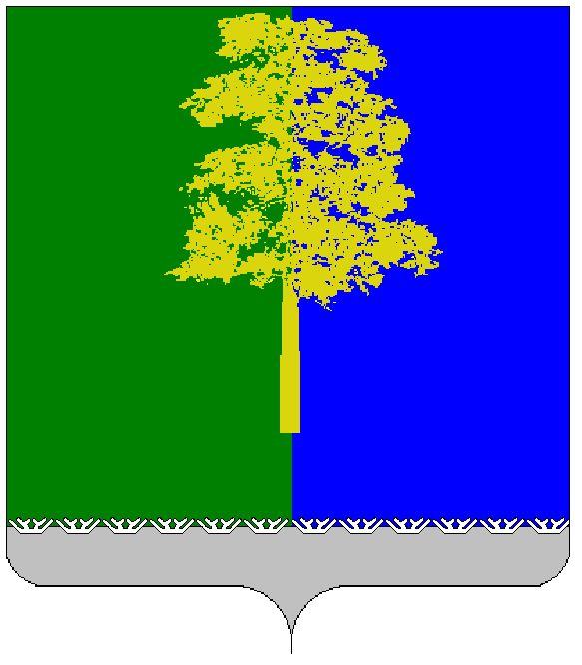

Администрация Кондинского района

**Комитет физической культуры и спорта**

### **ПРИКАЗ**

от 18 ноября 2024 года № 97 пгт. Междуреченский

Об утверждении мероприятий, передаваемых

на оказание немуниципальным организациям

в 2024 году

Руководствуясь распоряжением администрации Кондинского района от 10 марта 2021 года № 137-р «О плане мероприятий («дорожной карте») по поддержке доступа немуниципальных организаций (коммерческих, некоммерческих) к предоставлению услуг в социальной сфере в Кондинском районе на 2021-2025 годы», приказываю:

1. Утвердить перечень мероприятий, передаваемых на оказание немуниципальным организациям в рамках услуги «Организация и проведение официальных физкультурных (физкультурно-оздоровительных) мероприятий на 2024 год:
   1. Зимний кубок Кондинского района по пейнтболу 2024 года.
2. Контроль за исполнением приказа оставляю за собой.

Исполняющий обязанности

председателя комитета А.М. Балахнина